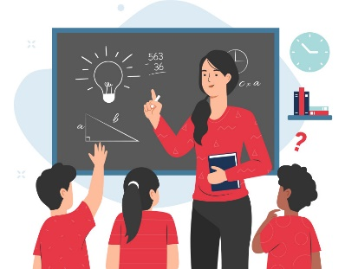Az utóbbi évtizedekben tapasztalt gyors technikai fejlődés szükségessé tette az informatikai kultúra társadalmi méretű elterjesztésének megoldását. A terjesztésben kiemelt szerepet szántak az iskoláknak, a 80-as évek végén az informatika mint új műveltségi terület jelent meg az oktatásban.

Vámos Tibor akadémikus úr az 1995-ös ózdi (“Informatika a közoktatásban” című) konferencia nyitó előadásában arról be-szélt, hogy a felnövekvő generációt meg kell tanítanunk együtt élni a világot behálózó informatikai rendszerekkel. El kell érnünk, hogy a gyermekeink számára ez a közeg már teljesen természetes legyen. (Ne legyen majd semmi különleges például abban, ha valaki szövegszerkesztővel írja az iskolai fogalmazását. Ehhez persze előbb meg kell tanulnunk a számítógéppel ihletetten írni !) A feladat az, hogy olyan állampolgárokat neveljünk, akik a számítógépek és hálózatok világában önállóan és kritikusan gondolkodó, de együttműködő és megértő cselekvői lesznek a társadalomnak.

